零星行政办公设备采购系统填报简要说明
一、采购计划填报
1、进入西南交通大学《采购信息管理系统》、点击《采购计划填报》模块
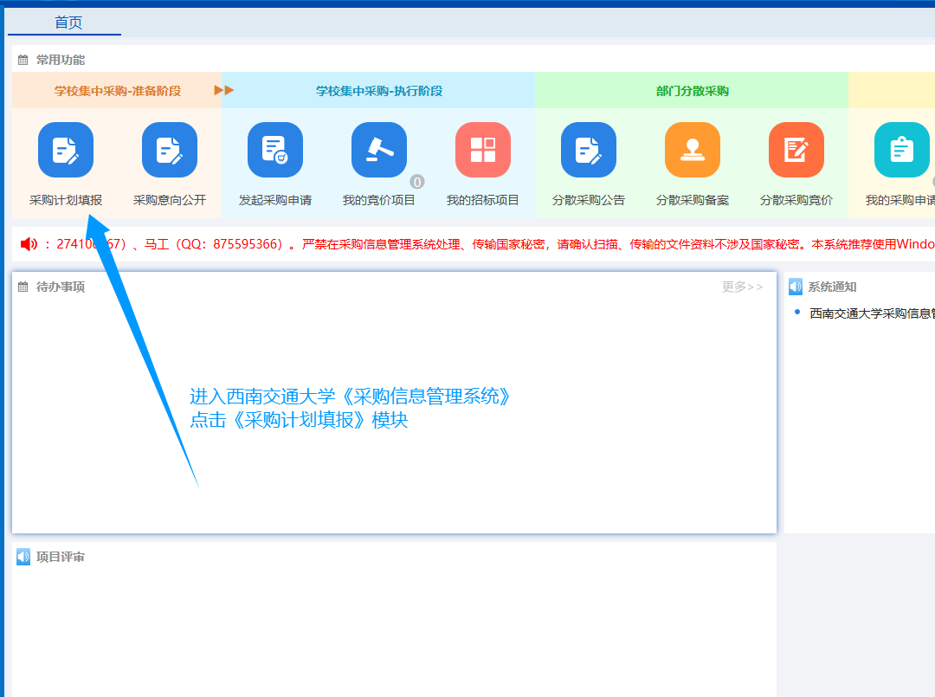
2、点击新增采购计划、填报相关采购计划内容
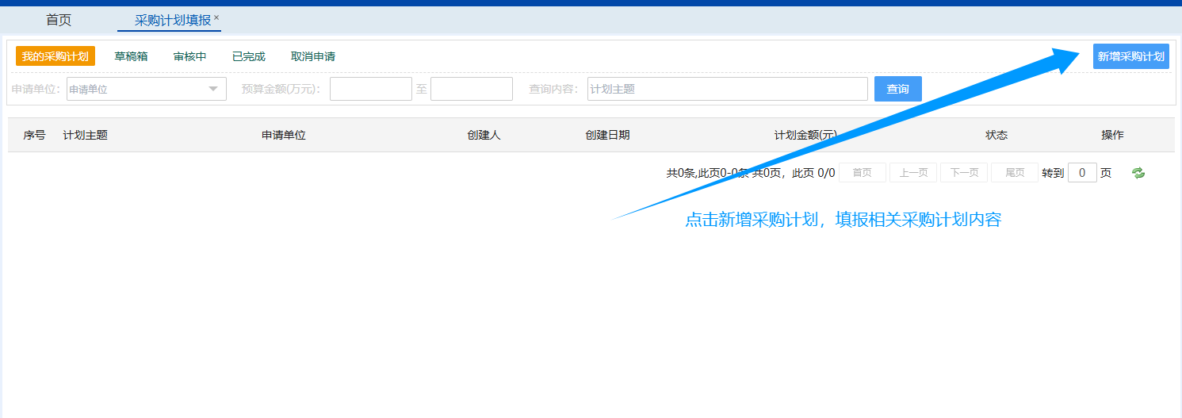

3、填写申请单位的相关信息，并点击“新增一条”
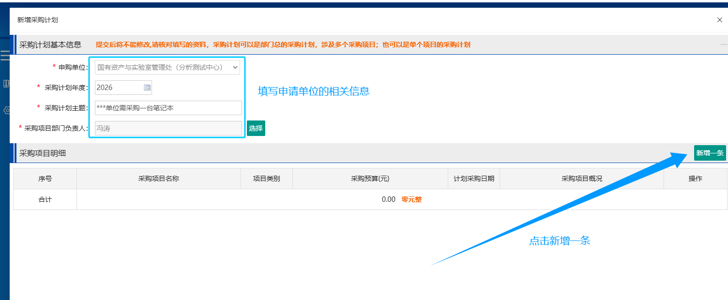

4、一般选择“集中采购-目录内“选项
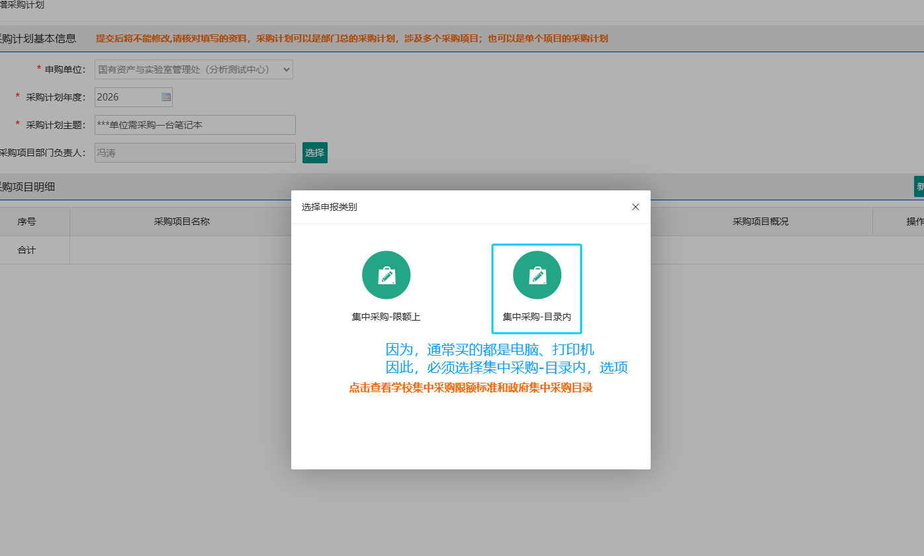

5、在“新增采购项目明细“界面，填写采购信息，在”论证立项相关资料“栏目，上传OA系统国资处领导审批同意购置的截图。保存提交
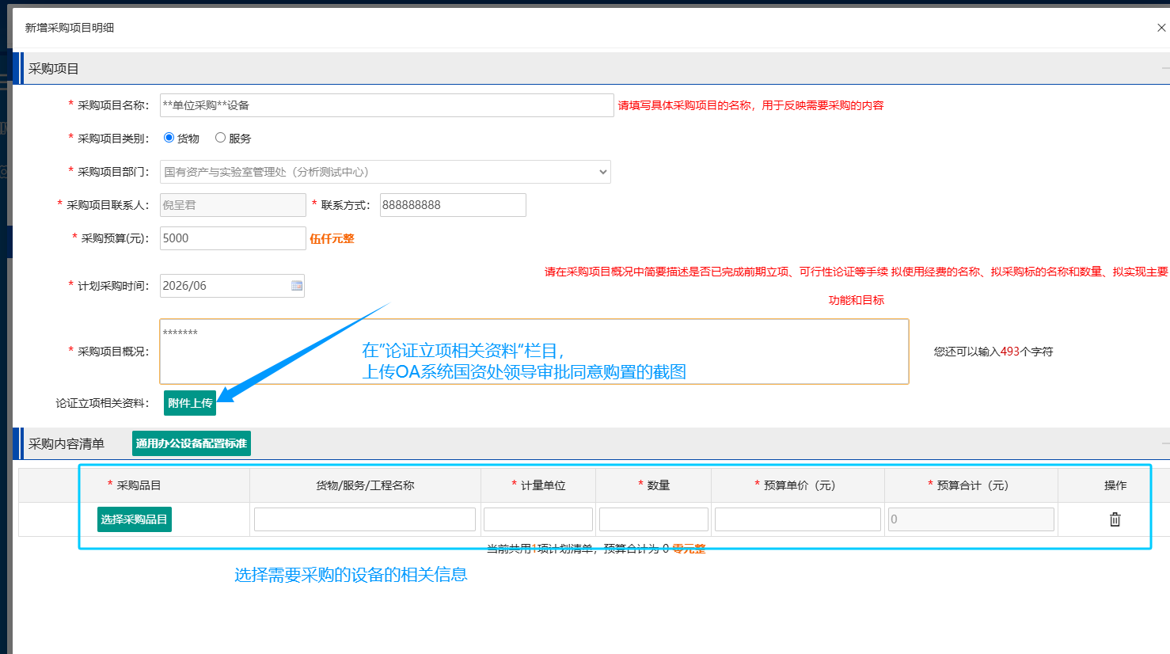
6、采购计划填报完成后，需本单位领导审核后生效。
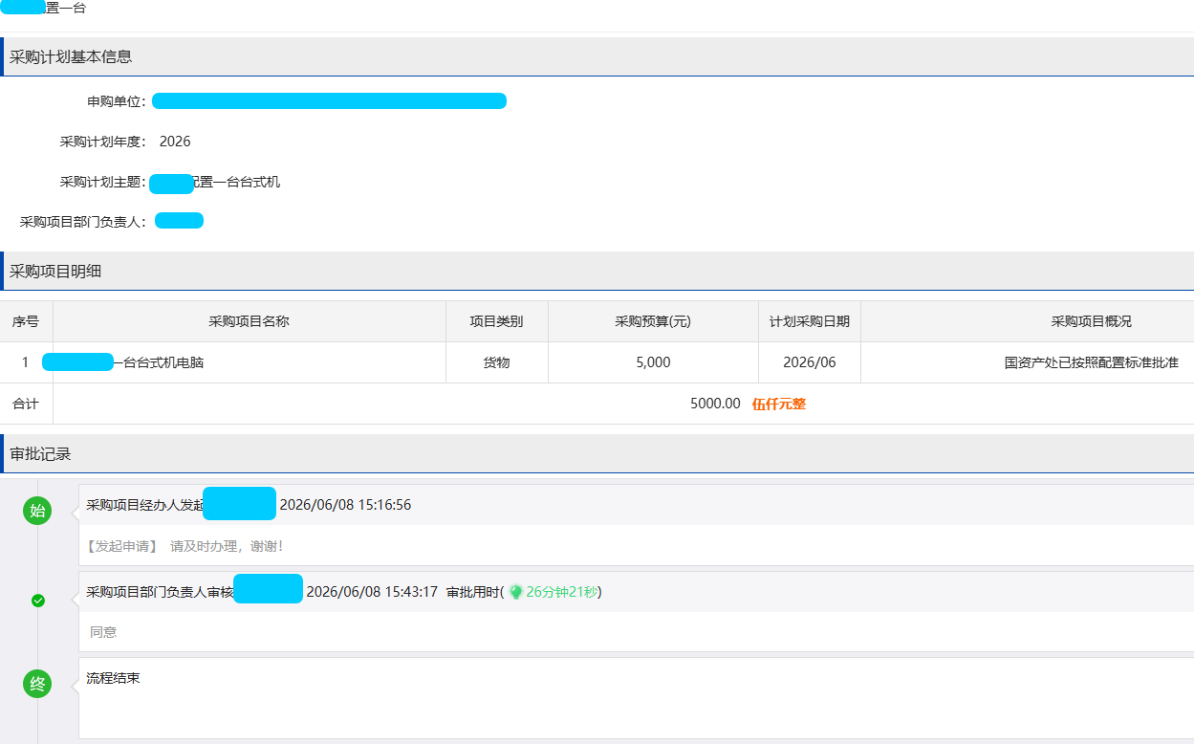

二、发起采购申请
1、进入西南交通大学《采购信息管理系统》、点击《采购计划填报》模块
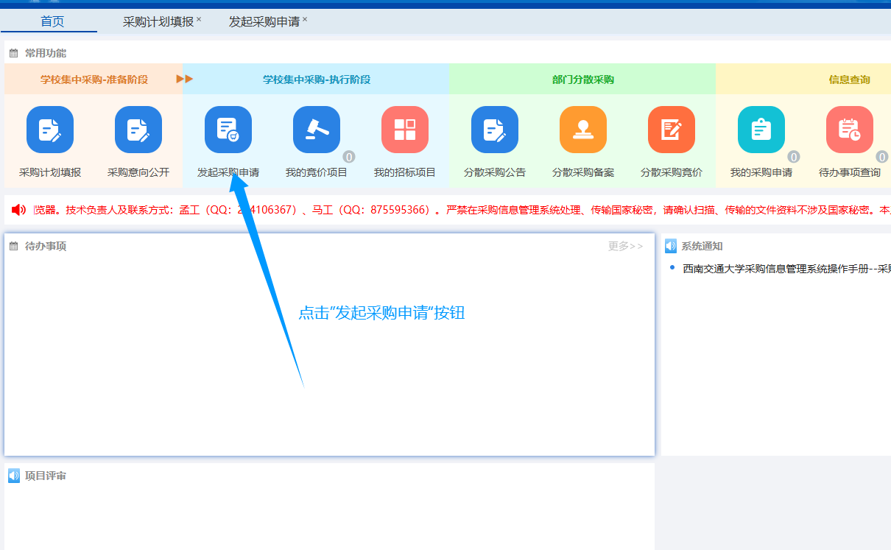
2、选择采购计划
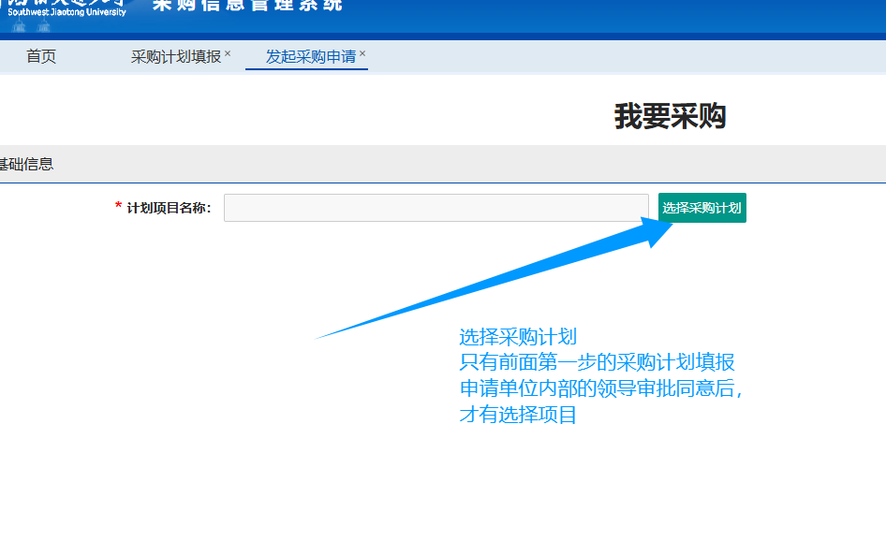
如下图：

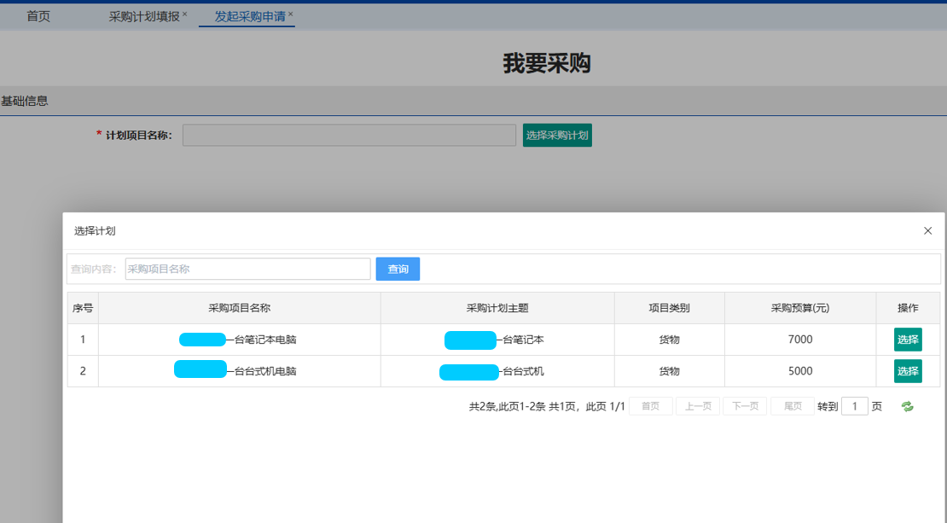

2、选定采购计划后，在下图中选择“电子卖场“、”直购“
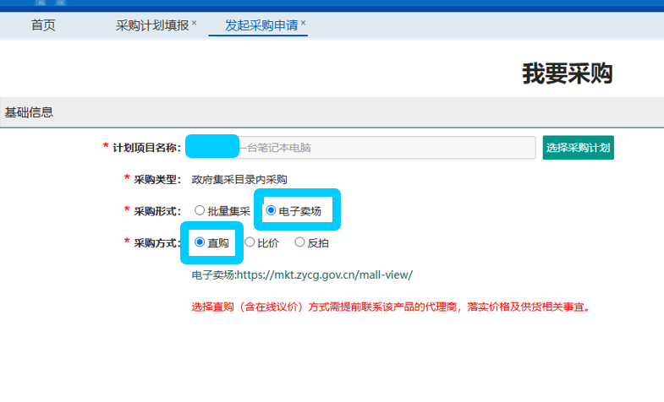
3、登录电子卖场网站（https://mkt.zycg.gov.cn/mall-view/），选择并沟通货物供应商后，填写后续具体采购内容。

